下面运用径向渐变来制作一个小球，如例5-23所示。
- example23.html
- <!doctype html>
- <html>
- <head>
- <meta charset="utf-8">
- <title>径向渐变</title>
- <style type="text/css">
- div{
- width:200px;
- height:200px;
- border-radius:50%; /*设置圆角边框*/
- background-image:radial-gradient(ellipse at center,#0f0,#030); /*设置径向渐变*/
- }
- </style>
- </head>
- <body>
- <div></div>
- </body>
- </html>
在例5-23中，为div定义了一个渐变形状为椭圆形，径向渐变位置在容器中心点，绿色（##0f0）到深绿色（##030）的径向渐变；同时使用“border-radius”属性将容器的边框设置为圆角。
运行例5-23，效果如图5-48所示。
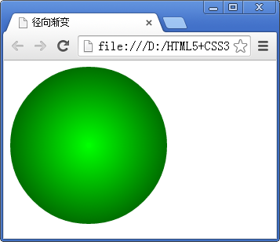
- 径向渐变
在图5-48中，实现了绿色到深绿色的径向渐变。
值得一提的是，同“线性渐变”类似，在“径向渐变”的颜色值后面也可以书写一个百分比数值，用于设置渐变的位置。

